SINOPSIS:
Apodada “el primer western ruso”. La acción de la película se desarrolla en una anónima república centroasiática al final de la Guerra Civil en Rusia. Sújov, un duro y experimentado soldado del Ejército Rojo, regresa a casa al lado de su querida esposa, pero se ve involucrado en el enfrentamiento con un grupo local encabezado por su cruel cabecilla llamado Abdulláh. Sújov debe cuidar a las nueve esposas de Abdulláh, abandonadas por el caudillo en su intento de huir de las tropas. Finalmente, el solitario protagonista tiene que enfrentarse a toda la banda debido a que Abdulláh regresa a la ciudad.

DETALLES CURIOSAS:
– Uno de los bandidos, un ex oficial zarista, lleva consigo una katana en vez del sable tradicional.
Director: Vladimir Motil
Motyl Vladimir Yakovlevich nació en 1927.
En 1948 se graduó del Instituto Teatral y en 1957 de la Universidad de Sverdlovsk.
Trabajó como director del teatro dramático de Sverdlovsk, y luego como actor y director en los teatros de Stalinogorsk.
En 1963 hizo su primera película "Los niños del Pamir”.
En 1967 rodó una comedia sensacional sobre la Segunda Guerra Mundial "Zhenya, Zhenechka y ‘Katyusha’”.
La fama nacional a Vladimir Motyl le trajo la película de aventuras “Sol blanco del desierto”, en 1969.
En 1975 Vladimir Motyl publica la película histórica "La Estrella de la Felicidad Cautivadora" sobre el destino de los decembristas.
En 2003 obtiene el título honorífico de Artista Popular de la Federación Rusa. En 1998 recibe el Premio Estatal de la Literatura de Federación de Rusia y en 1996 el Orden de Honor.
OTRAS PELÍCULAS DEL DIRECTOR:
- 1969 - “¡No te apenes!”
- 1973 - “Completamente perdido”
- 1975 – “Afonya”
- 1979– “Maratón de otoño”
- 1982 – “Gotean las lágrimas”
- 1986 – “Kin-dza-dza”
- 1990 - “Pasaporte”
- 1993 – “Nastia”
- 1995 – “Cara y cruz”

(Acción)
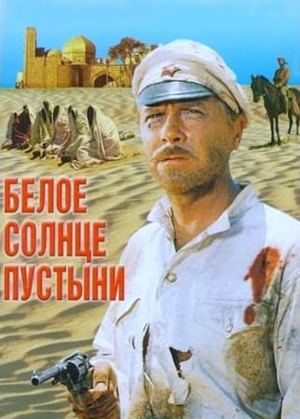

Director: Vladímir Motyl
Guión: Rezo Gabriadze, Victoria Tokareva
Cámara: Anatoliy Petrickiy
Compositor: Giya Kancheli
Reparto: Vajtang Kikabidze, Frúnzik Mkrtchyan,
Elena Próklova, Yugueniy Leónov
Duración: 92 min. URSS
Productora: Mosfilm, 1970
Premios de la película:
- Premio del Festival Internacional Cinematográfico de Moscú (1977)
- Premio del Festival de la URSS (Ereván, Armenia, 1978)

